**СТВОРЧАСТІ ВІКНА**

Створчасті вікна вважаються класичним стилем, який характеризується розсувними панелями, що відкриваються на зовні. Ця конструкція славиться своєю простотою і елегантністю, і може бути виготовлена за різних розмірів та форм. У Великобританії вони особливо популярні.

Дерев'яні вікна, зроблені у стулковому стилі, мають свої унікальні особливості. Вони виготовлені з високоякісної деревини, що створює природну і затишну атмосферу, яка надає будинку характеру і шарму. Дерев'яні стулкові вікна можуть бути оздоблені різними деталями та плямами, щоб відповідати будь-якому стилю інтер'єру.

**ПРОМИВНІ ВІКНА**

Вікна з дерев'яними стулками характеризуються панелями, що в закритому стані знаходяться на одному рівні з рамою, що створює безшовний та гладкий зовнішній вигляд.

Однією з ключових особливостей таких вікон є їх унікальна конструкція. Рівномірне розташування стулок формує поверхню, що ідеально вирівнюється з рамою, що поліпшує загальний естетичний вигляд вікна. Чисті лінії та сучасний дизайн роблять їх ідеальним вибором для мінімалістичного інтер'єру.

**СТУЛКОВІ ВІКНА**

Стулкові вікна є символом класичного стилю, який переживав випробування століттями і часто зустрічається в традиційних і старовинних будівлях. Вони виділяються вертикально розсувними панелями, зазвичай з кількома склопакетами. Додавання стулкових вікон може миттєво підняти естетику будь-якої нерухомості, особливо з дерев'яними елементами.

Дерев'яні стулкові вікна зазвичай виготовляються з високоякісних дерев'яних секцій, що не лише додають традиційного шарму, але й забезпечують міцність та тривалість. Вони можуть бути налаштовані відповідно до конкретного дизайну та стильових вподобань, існують різноманітні варіанти обробки, скління та фурнітури.

**ПОВОРОТНО-ВІДКИДНІ ВІКНА**

Відкидно-поворотні вікна є втіленням сучасного стилю, пропонуючи універсальність як у функціональності, так і в естетиці. Ці вікна можна нахилити всередину для провітрювання або повністю відкрити для легкого прибирання та обслуговування. Ця подвійна функціональність робить їх популярним вибором для сучасних будинків, де комфорт та ефективність є ключовими аспектами.

Дерев'яні відкидно-поворотні вікна відзначаються вдосконаленою естетикою, оскільки деревина може додати привабливого дизайну. Готові вікна з дерева можуть бути виготовлені з використанням високоякісних матеріалів, що підвищує їх тривалість і міцність. Кожна секція дерев'яного вікна сприяє збільшенню загальної довговічності та міцності блоку.

**ЕРКЕРИ**

Еркери, виступаючи від основної стіни будинку, створюють нішу або еркер всередині кімнати і відомі своїми панорамними видами, які підсилюють природне освітлення та надають унікальний дизайн, що збагачує інтер'єр та екстер'єр будинку.

Дерев'яні еркери пропонують ще стильніший і довговічний варіант. Вони відомі своєю міцністю, тривалістю та природною привабливістю. Дерев'яні еркери також можна налаштувати відповідно до будь-якого дизайну та стилю.

**ЛУКОВІ ВІКНА**

Дерев'яні аркові вікна вражають своєю виразністю та вишуканістю в архітектурі, додаючи елегантності та характеру будь-якому будинку. Ці вікна, схожі на еркери, виступають вперед від основної стіни будинку, створюючи вигнуту або округлу форму. Однак, на відміну від еркерів, які часто мають три панелі, аркові вікна зазвичай складаються з чотирьох або більше панелей, що формують безперервну криву, нагадуючи форму лука.

**CASEMENT WINDOWS**

Casement windows are considered a classic style, which is characterized by sliding panels that open outward. This design is famous for its simplicity and elegance and can be made in various sizes and shapes. They are particularly popular in Great Britain.

Wooden windows made in the sash style have their unique features. They are made of high-quality wood, which creates a natural and cozy atmosphere that gives the house character and charm. Wooden casement windows can be decorated with various details and stains to match any interior style.

**FLUSH CASEMENT WINDOWS**

Wooden casement windows are characterized by panels flush with the frame when closed, creating a seamless and smooth appearance.

One of the key features of such windows is their unique design. The uniform location of the sashes forms a surface that is perfectly aligned with the frame, which improves the overall aesthetic appearance of the window. Clean lines and modern design make them an ideal choice for a minimalist interior.

**SASH WINDOWS**

Casement windows are a symbol of classical style that has stood the test of time for centuries and is often found in traditional and old buildings. They are distinguished by vertically sliding panels, usually with several glass units. Adding casement windows can instantly elevate the aesthetic of any property, especially one with wood elements.

Wooden casement windows are usually made from high-quality wooden sections, which not only add traditional charm but also ensure strength and durability. They can be customized to suit specific design and style preferences, with various finishes, glazing, and fittings available.

**TILT AND TURN WINDOWS**

Tilt and turn windows are the epitome of modern style, offering versatility in both functionality and aesthetics. These windows can be tilted inward for ventilation or fully opened for easy cleaning and maintenance. This dual functionality makes them a popular choice for modern homes where comfort and efficiency are key.

Wooden tilt-and-turn windows are noted for improved aesthetics, as wood can add an attractive design. Ready-made wooden windows can be made using high-quality materials, which increases their durability and strength. Each section of a wooden window contributes to the overall durability and strength of the unit.

**BAY WINDOWS**

Bay windows, projecting from the main wall of the house, create a niche or bay window inside the room and are known for their panoramic views that enhance natural light and provide a unique design that enriches the interior and exterior of the house.

Wooden bay windows offer an even more stylish and durable option. They are known for their strength, durability and natural appeal. Wooden bay windows can also be customized to suit any design and style.

**BOW WINDOWS**

Wooden arched windows impress with their expressiveness and sophistication in architecture, adding elegance and character to any home. These bay window-like windows project forward from the main wall of the house, creating a curved or rounded shape. However, unlike bay windows, which often have three panes, arched windows usually consist of four or more panes that form a continuous curve, resembling the shape of a bow.

**ПЕРЕВАГИ:**

Існує кілька значних переваг, які роблять дерев'яні вікна привабливим вибором для вашого будинку. По-перше, вони надають неперевершену естетику, яка може підкреслити загальну красу та характер вашого житла. Природна теплота та шарм деревини додають особливого шарму як традиційним, так і сучасним будинкам.

Завдяки унікальним зернистим візерункам і насиченим кольорам, дерев'яні віконні рами можуть додати елегантності та вишуканості будь-якому приміщенню, створюючи теплу та привабливу атмосферу.

Окрім естетичної привабливості, дерев'яні вікна мають виняткові теплоізоляційні властивості. Дерево є природним ізолятором, що забезпечує кращі теплові характеристики порівняно з іншими матеріалами для віконних рам. Вони допомагають підтримувати комфортну температуру в приміщенні, зменшуючи витрати на енергію та вуглецевий слід.

Дерев'яні віконні рами також відрізняються довговічністю та міцністю. Дерево - міцний і довговічний матеріал, який може витримувати випробування часу. При правильному догляді та обробці вони можуть залишатися стійкими до гниття, вигорання та зараження комахами, забезпечуючи тривалу надійність. Це може бути розумною інвестицією, оскільки дерев'яні вікна можуть служити десятиліттями.

І нарешті, дерев'яні вікна пропонують широкі можливості індивідуального налаштування, що дозволяє адаптувати їх до ваших конкретних дизайнерських вподобань. Ви можете легко вибрати породу деревини, обробку, кольори та дизайн, створюючи вікна, які ідеально впишуться у стиль та естетику вашого будинку. Незалежно від того, чи ви віддаєте перевагу традиційному або сучасному вигляду, дерев'яні вікна можуть бути виготовлені з урахуванням вашого унікального смаку та дизайну.

**ADVANTAGES:**

Several significant advantages make wooden windows an attractive choice for your home. First, they provide unmatched aesthetics that can enhance the overall beauty and character of your home. The natural warmth and charm of wood add a special charm to both traditional and modern homes.

With unique grain patterns and rich colors, wooden window frames can add elegance and sophistication to any room, creating a warm and inviting atmosphere.

In addition to aesthetic appeal, wooden windows have exceptional thermal insulation properties. Wood is a natural insulator, which provides better thermal characteristics compared to other materials for window frames. They help maintain a comfortable indoor temperature, reducing energy costs and carbon footprint.

Wooden window frames are also durable and strong. Wood is a strong and durable material that can stand the test of time. With proper care and treatment, they can remain resistant to rotting, burning, and insect infestation, providing long-lasting reliability. This can be a wise investment as wooden windows can last for decades.

Finally, wooden windows offer a wide range of customization options, allowing you to adapt them to your specific design preferences. You can easily choose wood species, finishes, colors, and designs, creating windows that perfectly fit the style and aesthetics of your home. Whether you prefer a traditional or contemporary look, wooden windows can be made to fit your unique taste and design.

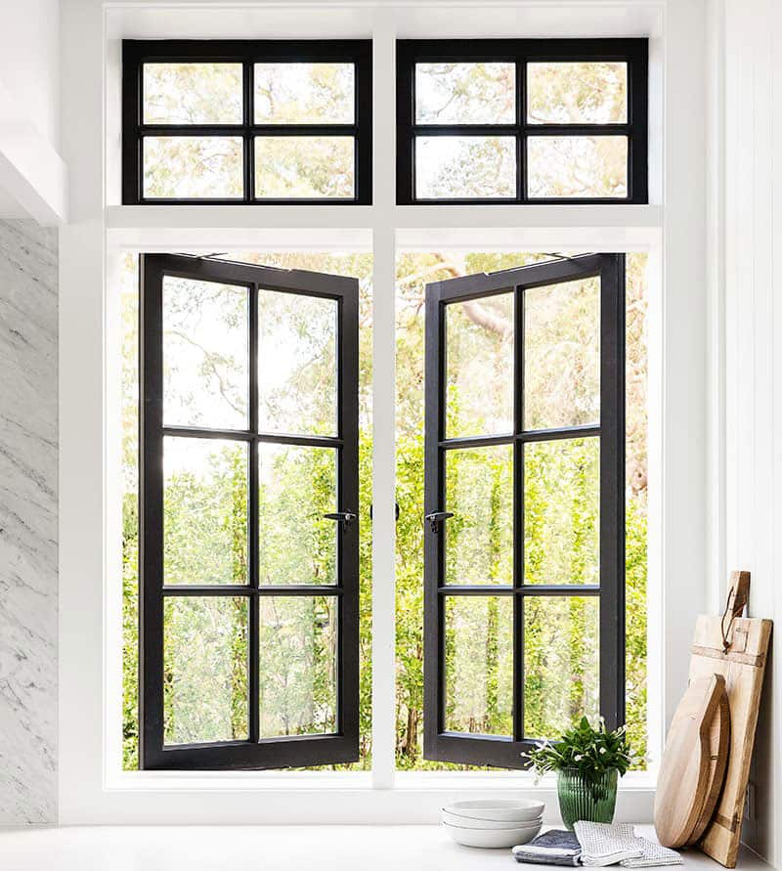

Casement Window – Створчасті Вікна

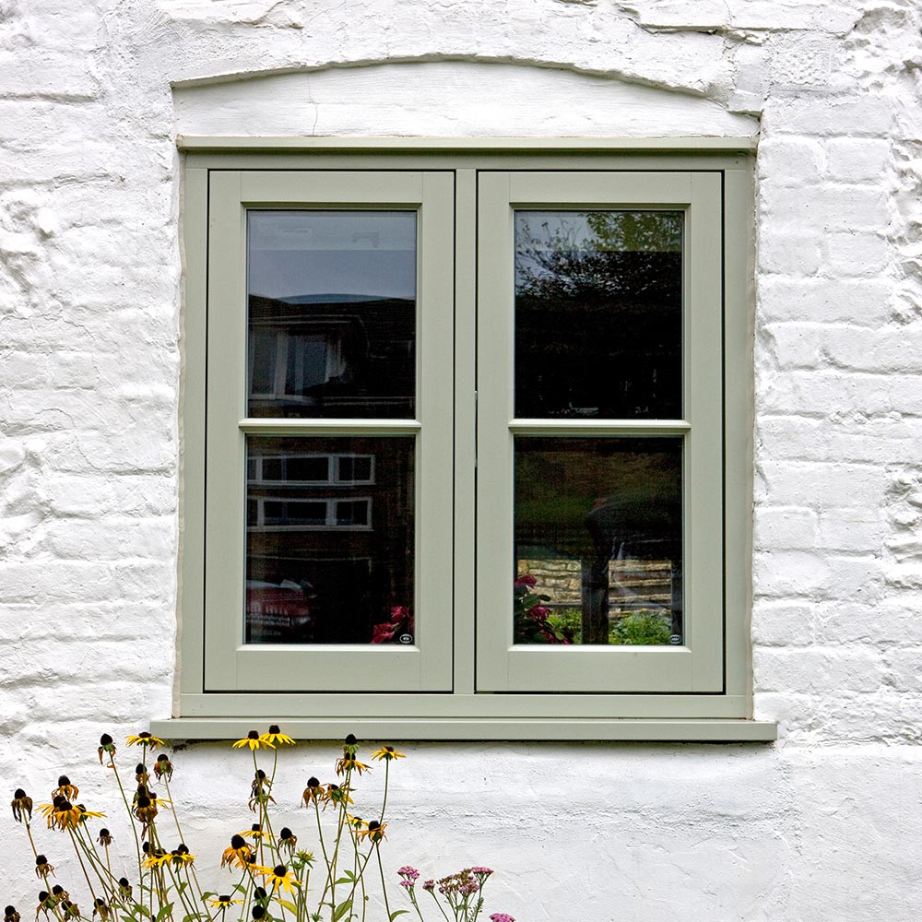

Flush Window - Промивні Вікна

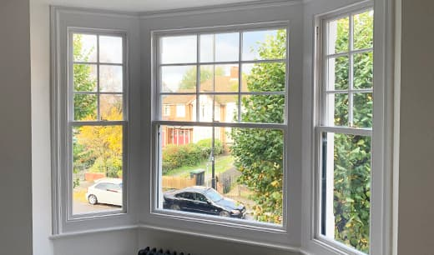

Sash Window – Стулкові Вікна

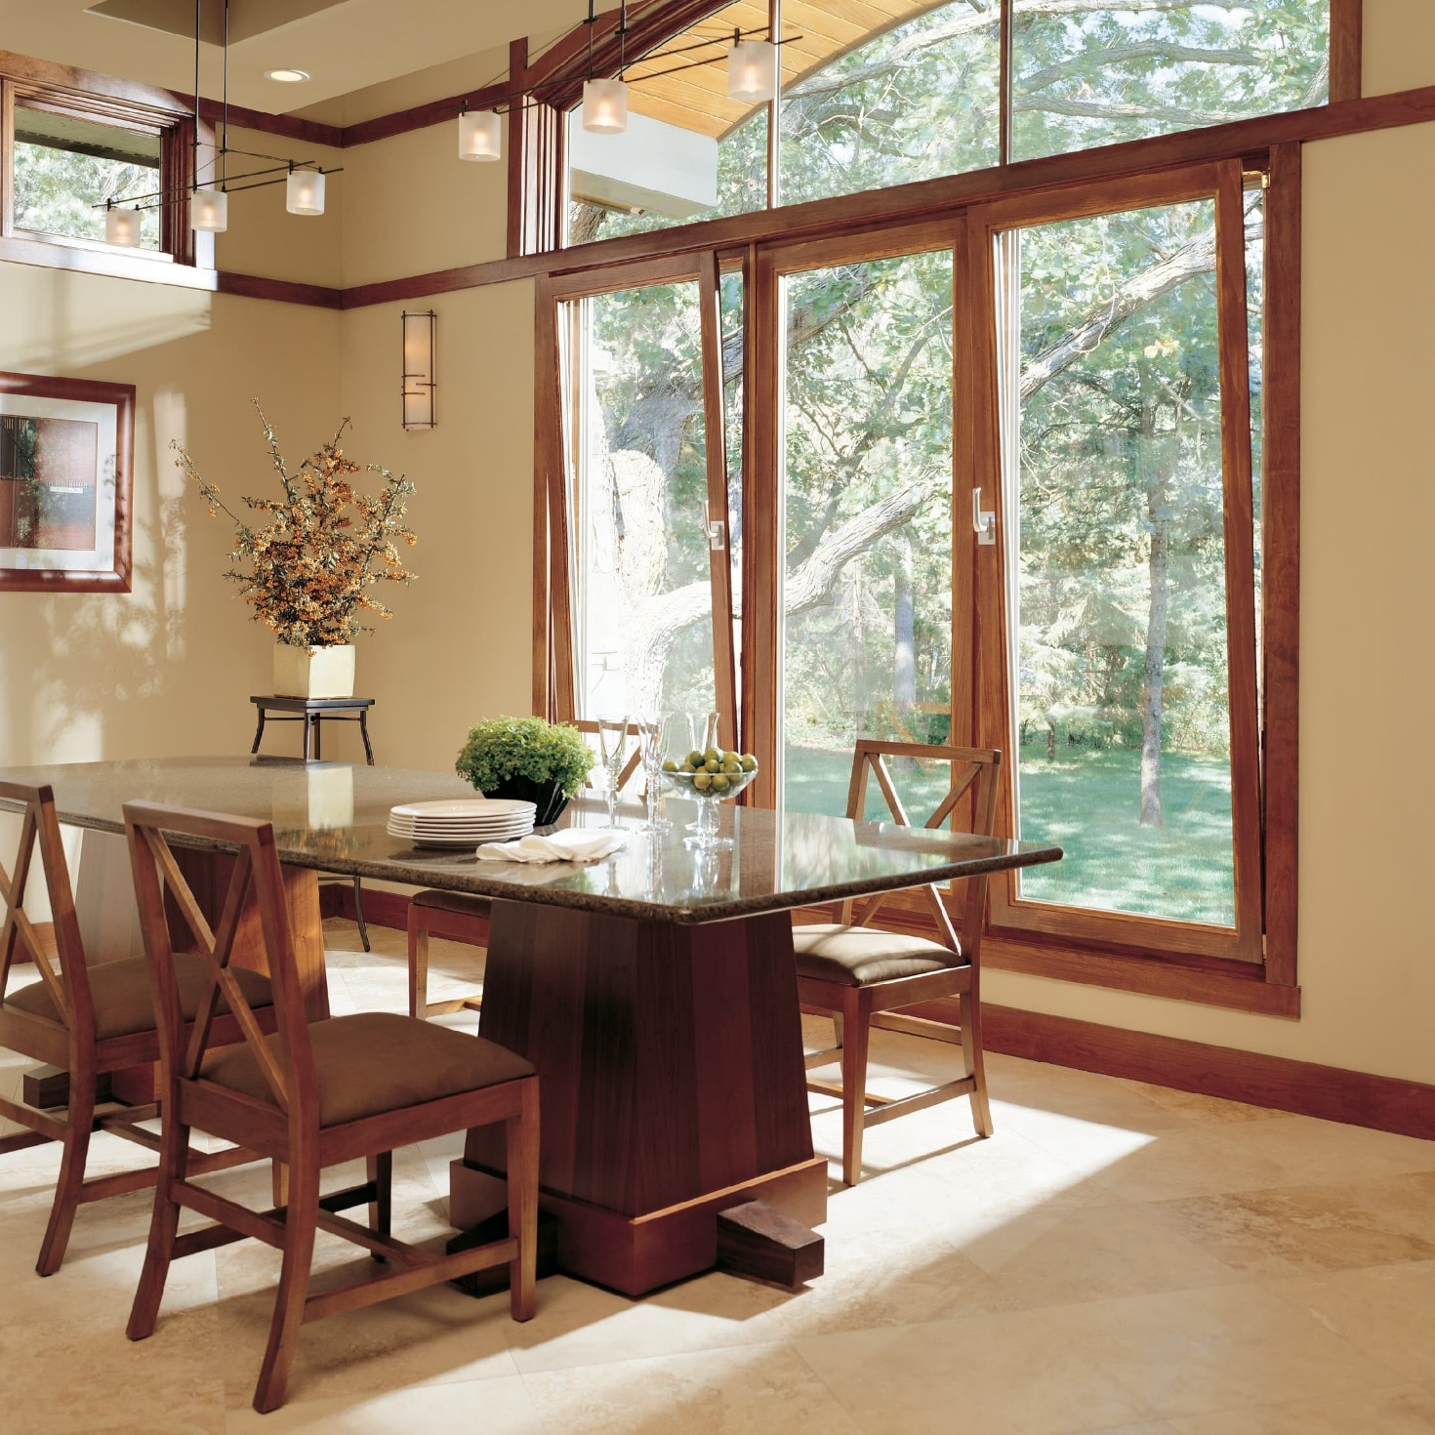

Поворотно-відкидні – Tilt and Turn Window

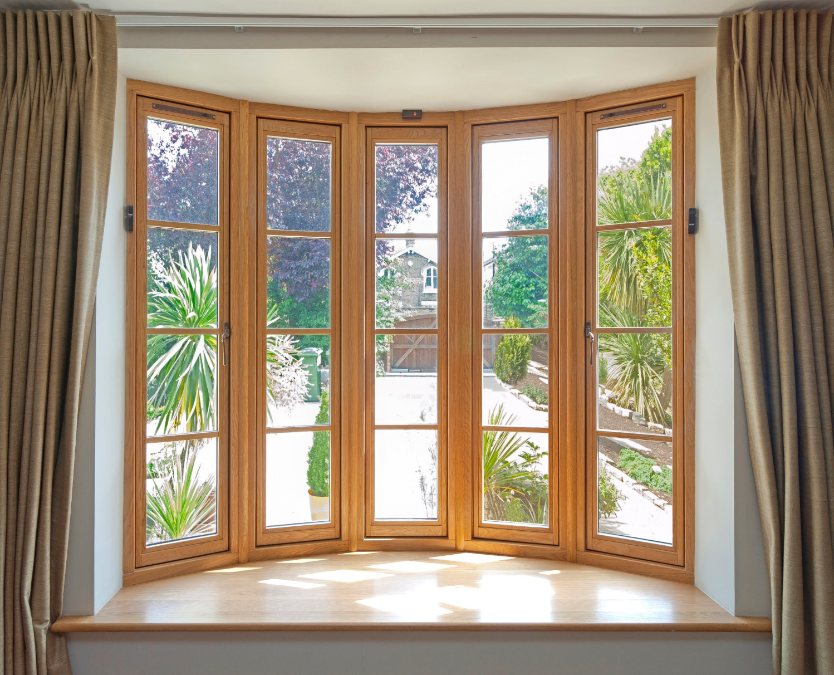

Bay Window – Еркери

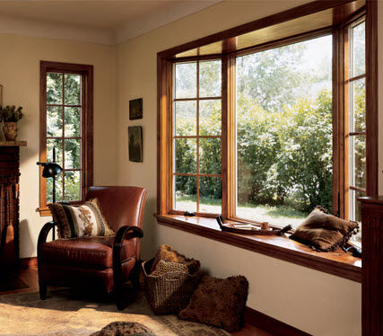

Лукові Вікна – Bow Window